- Рассмотри декомпозицию завтрака на рисунке:

- Цель декомпозиции: разделить процесс приготовления завтрака на этапы
- Вид декомпозиции: структурная
- Количество уровней декомпозиции: 3
- Ошибки: Действие «опустить яйцо в кипящую воду» не пронумеровано – 1.3.1.; Неправильная нумерация 1.3.3–1.3.2. Опустить яйцо в холодную воду; Неправильная нумерация 2.4. – 2.3. Намазать хлеб маслом; Не хватает «Чай» и «Сок».
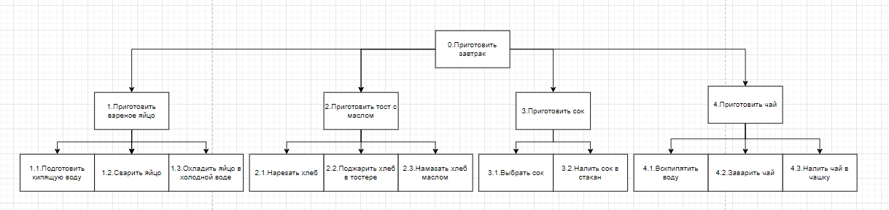
- Разработай объектную декомпозицию завтрака на основе уточненной декомпозиции в пункте выше:

Цель декомпозиции: разделить процесс приготовления завтрака на более мелкие и понятные этапы.
Критерии:
- 0 — Общая задача
- 1 — Тип блюда или напитка
- 2 — Этапы приготовления

